ПРОЕКТ
ТВЕРСКАЯ ОБЛАСТЬ
ОСТАШКОВСКИЙ ГОРОДСКОЙ ОКРУГ

ОСТАШКОВСКАЯ ГОРОДСКАЯ ДУМА

РЕШЕНИЕ

__.___.2022 | г. Осташков | № _____

О внесении изменений в решение Осташковской городской Думы от 27.09.2018 №162 «Об утверждении Правил благоустройства территории Осташковского городского округа»

В соответствии с Градостроительным кодексом Российской Федерации, Федеральным законом от 06.10.2003 №131-ФЗ «Об общих принципах организации местного самоуправления в Российской Федерации», на основании закона Тверской области от 28.12.2021 №89-ЗО «Об иных вопросах, регулируемых правилами благоустройства территории муниципального образования Тверской области», распоряжения Правительства Тверской области от 16.12.2021 №1221-рп «О мерах, направленных на предотвращение распространения борщевика Сосновского на территории Тверской области», руководствуясь Уставом Осташковского городского округа Тверской области, с учетом итогов (рекомендаций) публичных слушаний, в целях приведения муниципального нормативного правового акта в соответствие с действующим законодательством
Осташковская городская Дума РЕШИЛА:
1. Внести в решение Осташковской городской Думы от 27.09.2018 №162 «Об утверждении Правил благоустройства территории Осташковского городского округа» (с изменениями и дополнениями от 30.05.2019 №205, от 26.11.2020 №265, от 25.11.2021 №305) следующие изменения:
1.1. в приложении к решению «Правила благоустройства территории Осташковского городского округа»:
1) раздел 4:
а) дополнить статьей 4.3.1:
«4.3.1. На территории Осташковского городского округа не допускается зарастание земельных участков борщевиком Сосновского количеством растений более 1 единицы высотой, превышающей 20 см, на 10 кв. м.
Правообладатели земельных участков, зарастание борщевиком Сосновского которых превышает установленные правилами благоустройства территории муниципального образования Тверской области параметры, обязаны проводить мероприятия по удалению борщевика Сосновского с таких земельных участков, а также с прилегающих к ним (закрепленных) территорий.
Мероприятия по удалению борщевика Сосновского правообладатели земельных участков осуществляют самостоятельно за счет собственных средств.
Мероприятия по удалению борщевика Сосновского могут проводиться следующими способами:
а) химическим – опрыскивание очагов произрастания гербицидами и (или) арборицидами;
б) механическим – скашивание, уборка сухих растений, выкапывание корневой системы;
в) агротехническим – обработка почвы, посев многолетних трав;
г) иными способами, не запрещенными законодательством.»;
б) статью 4.21 дополнить пунктом 19 следующего содержания:
«19) повышение уровня закрепленного земельного участка (насыпи) площадью более 100 кв.м., высотой более 0,3 м., без устройства системы дренажа с выводом в общую систему отвода ливневых стоков.»;
в) статью 4.22. дополнить пунктом 13 следующего содержания:
«13) проводить работы по оканавливанию закрепленного земельного участка, при условии повышения его уровня (насыпи) по отношении к соседним участкам на 0,3 метра, к ранее установленному, или проведению работ по укладке дренажа с выводом в общую систему отвода ливневых стоков.»;
г) дополнить статью 4.52 пунктом 12 следующего содержания:
«12) проводить работы по оканавливанию закрепленного земельного участка, при условии повышения его уровня (насыпи) по отношении к соседним участкам на 0,3 метра, к ранее установленному, или проведению работ по укладке дренажа с выводом в общую систему отвода ливневых стоков»
д) в п.7 статьи 4.58 исключить слова:
«, в том числе: на дворовых территориях, в арках зданий, на газонах, цветниках, площадках (детских, отдыха, спортивных); в охранной зоне инженерных сетей»;
е) статью 4.80, изложить в новой редакции:
«4.80. Высота и тип ограждений (заборов) устанавливается в соответствии с правилами землепользования и застройки.»;

2) в разделе 5:
а) статью 5.9 дополнить абзацем следующего содержания «Изменение границ прилегающих территорий может быть осуществлено по заявлению заинтересованных лиц.»;
б) статью 5.10 дополнить абзацем следующего содержания: «Границы прилегающих территорий устанавливаются в виде графического описания, согласно приложения 8.»;

3) в разделе 12 статью 12.16 дополнить пунктом 6 следующего содержания:
«6) на прямых участках дорог (улиц) за обочиной высотой более 0,5 метра.»;

4) в разделе 22:
а) в статье 22.1.1 слово «прилегающей» заменить словом «дворовой»;
б) в статье 22.9 слово «прилегающего» заменить словом «дворового»;

5) в разделе 24 статью 24.4 изложить в новой редакции: «24.4. Высота и тип ограждений (заборов) устанавливается в соответствии с правилами землепользования и застройки территории Осташковского городского округа.»;

6) в разделе 26 статью 26.3 изложить в новой редакции:
«26.3. Высота и тип ограждений (заборов) устанавливается в соответствии с правилами землепользования и застройки территории Осташковского городского округа.»;

7) в разделе 27 статью 27.3 изложить в новой редакции:
«27.3. Высота и тип ограждений (заборов) устанавливается в соответствии с правилами землепользования и застройки территории Осташковского городского округа.»;

8) дополнить Правила благоустройства территории Осташковского городского округа приложением 8 к Правилам благоустройства территории Осташковского городского округа «Графическое описание границ прилегающей территории» согласно приложению к настоящему решению.

2. Настоящее решение опубликовать в печатном издании – газете «Селигер» и разместить на официальном сайте муниципального образования Осташковский городской округ в информационно – телекоммуникационной сети «Интернет».

3. Настоящее решение вступает в силу со дня его официального опубликования.

Глава Осташковского городского округа | А.А. Титов
Председатель Осташковской городской Думы | М.А. Волков

Приложение
к решению Осташковской городской Думы
от ___.____.2022 № ___

Приложение 8
к Правилам благоустройства
территории Осташковского городского округа

№ | Графическое описание границ прилегающей территории
1 | 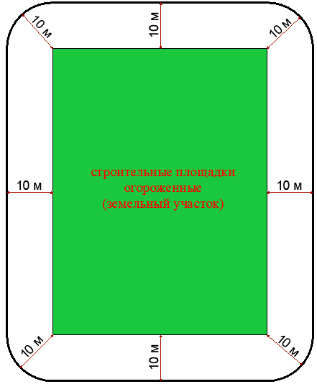 | строительные площадки - 10 метров от ограждения строительной площадки по всему периметру;
 | 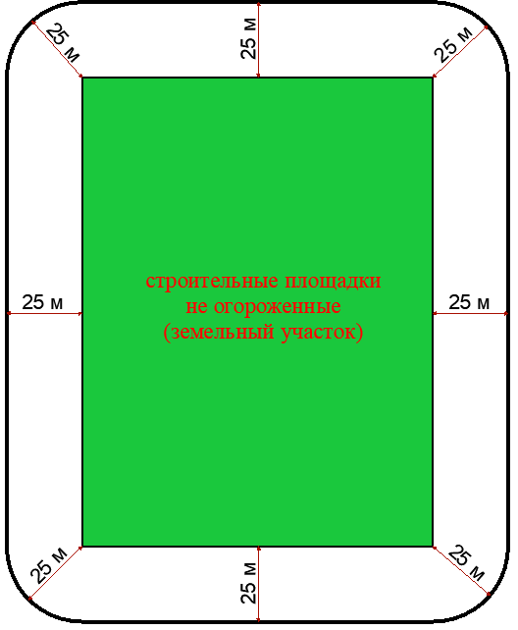 | в случае отсутствия ограждения - 25 метров от границы образованного земельного участка;
2 | 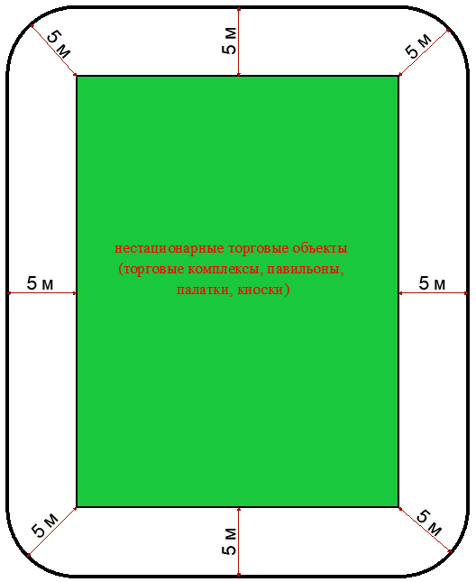 | нестационарные торговые объекты, в том числе торговые комплексы, павильоны, палатки, киоски, - 5 метров от объекта по всему периметру;
3 | 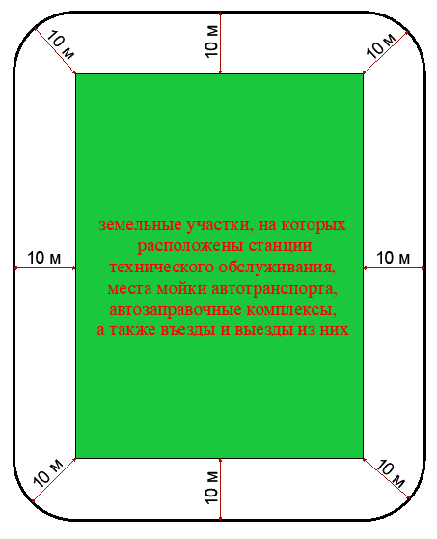 | земельные участки, на которых расположены станции технического обслуживания, места мойки автотранспорта, автозаправочные комплексы, а также въезды и выезды из них, - 10 метров от границ указанных земельных участков по всему периметру;
4 | 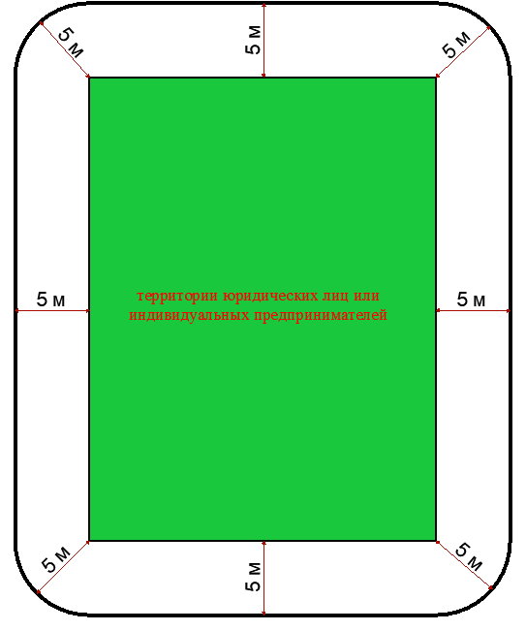 | территории юридических лиц или индивидуальных предпринимателей - 5 метров от границы земельного участка по всему периметру, за исключением случаев, установленных схемами 1-3, 5, 11-13;
5 | 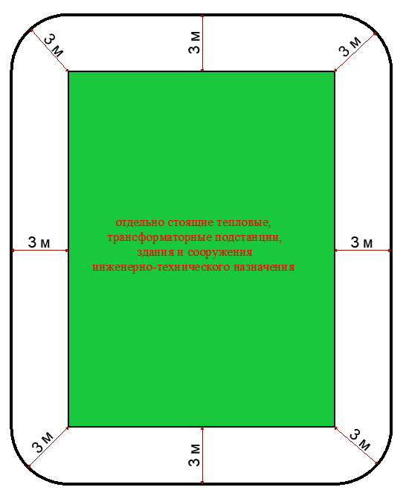 | отдельно стоящие тепловые, трансформаторные подстанции, здания и сооружения инженерно-технического назначения – 3 метра от указанных объектов по всему периметру.
6 | 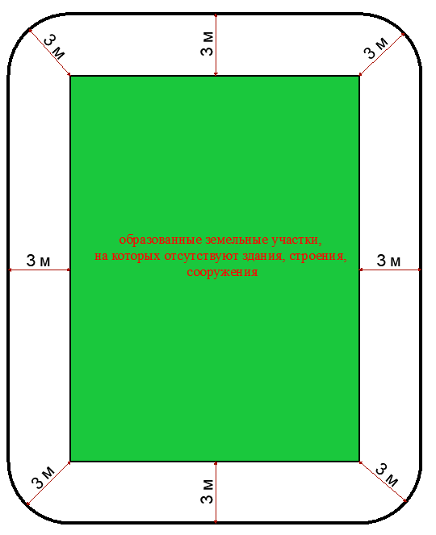 | для образованных земельных участков, на которых отсутствуют здания, строения, сооружения, - 3 метра от границ указанных земельных участков по всему периметру;
7 | 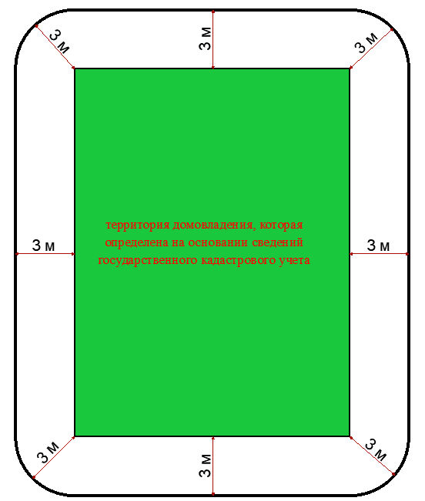 | для территории домовладения - 3 метра от границ земельного участка, которые определены на основании сведений государственного кадастрового учета;
8 | 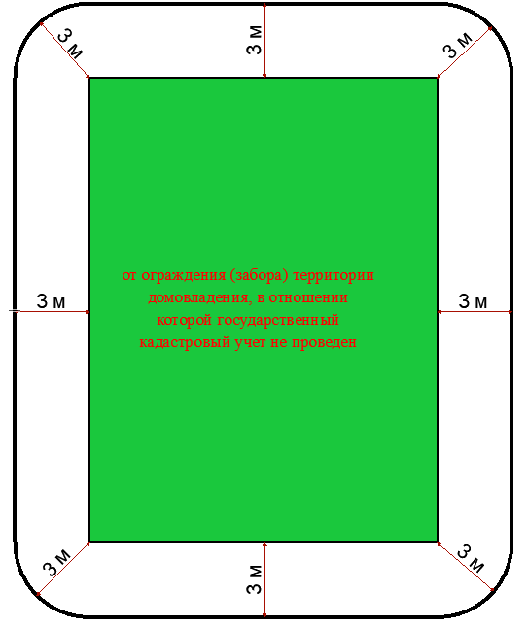 | для территории домовладения, в отношении которой государственный кадастровый учет не проведен, - 3 метра от ограждения (забора) территории домовладения;
9 | 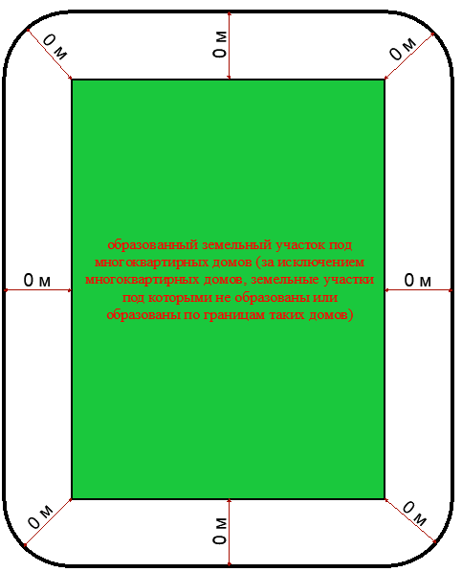 | для многоквартирных домов (за исключением многоквартирных домов, земельные участки под которыми не образованы или образованы по границам таких домов) – 0 м.;
10 | 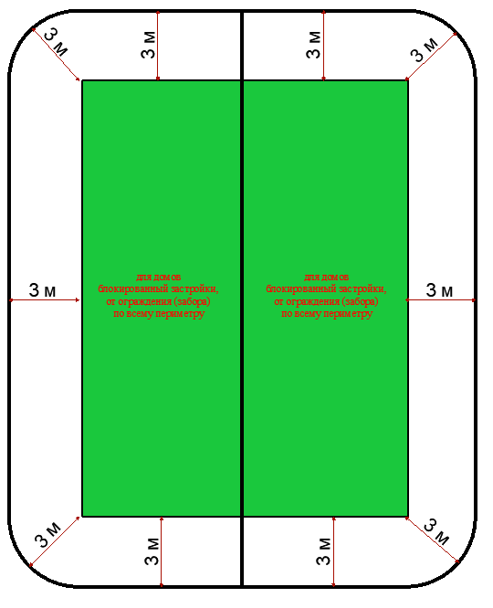 | для домов блокированной застройки - 3 метра от ограждения (забора) по всему периметру в случаи отсутствия кадастрового учета земельного участка;
 | 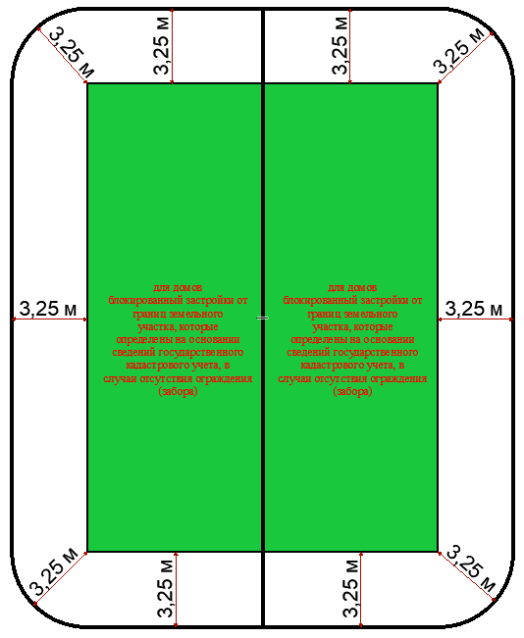 | для домов блокированной застройки – 3,25 метров от границ земельного участка, которые определены на основании сведений государственного кадастрового учета;
11 | 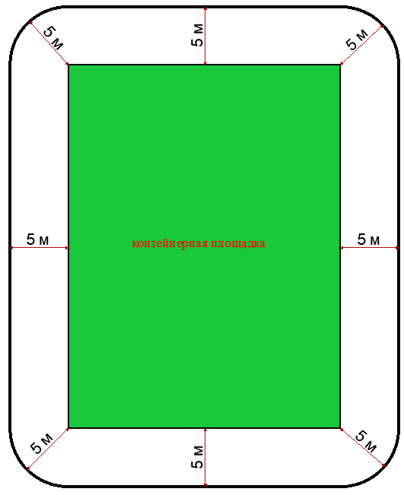 | для контейнерных площадок - 5 метров по периметру контейнерной площадки;
12 | 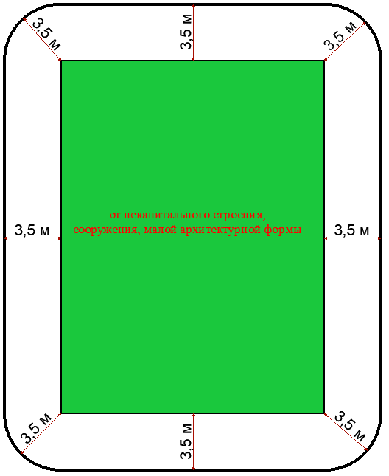 | для некапитальных строений, сооружений, малых архитектурных форм – 3,5 метра от указанных объектов по всему периметру;
13 | 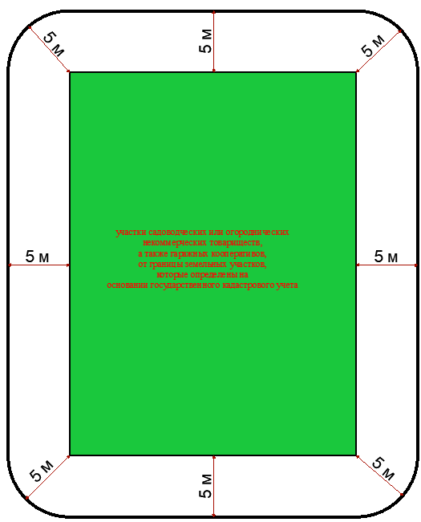 | для садоводческих или огороднических некоммерческих товариществ, а также гаражных кооперативов - 5 метров от границы земельных участков, на которых расположены садоводческие или огороднические некоммерческие товарищества, а также гаражные кооперативы.
 | 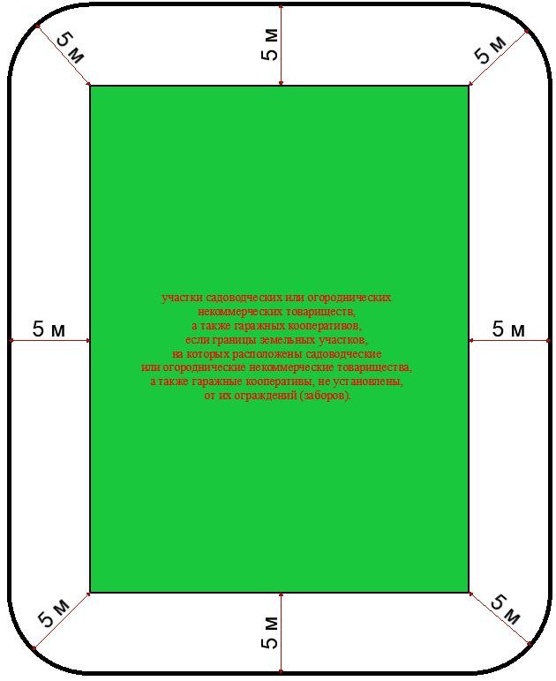 | для садоводческих или огороднических некоммерческих товариществ, а также гаражных кооперативов, если границы земельных участков, на которых расположены садоводческие или огороднические некоммерческие товарищества, а также гаражные кооперативы, не установлены - 5 метров от их ограждений (заборов).

